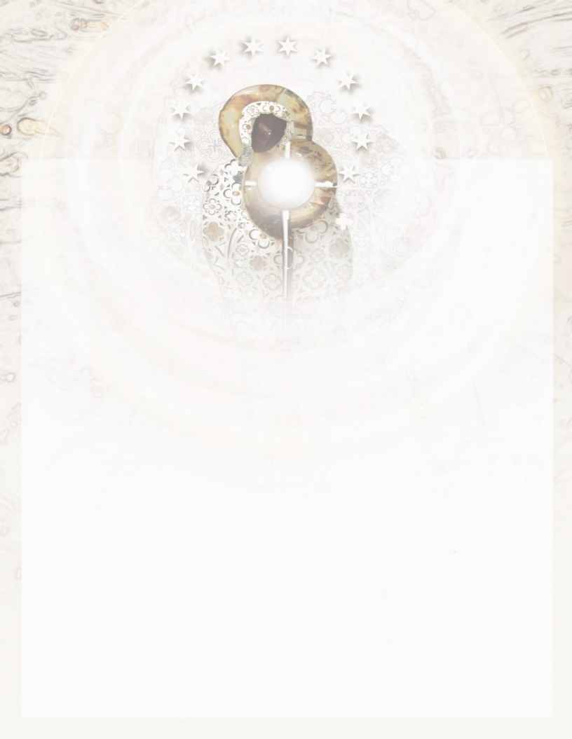

**LETANÍAS DE NUESTRA SEÑORA, REINA DE LA PAZ**

Señor, ten piedad.

Cristo, ten piedad.

Señor, ten piedad.

Cristo, escúchanos.

*Señor, ten piedad.*

*Cristo, ten piedad.*

*Señor, ten piedad*.

*Cristo, escúchanos.*

resplandecientes.

Reina de la Paz, que nos obtiene gracias de Dios.

Reina de la Paz, portadora de esperanza.

Reina de la Paz, enseñando la oración perseverante.

Cristo, escúchanos benignamente. *Cristo, escúchanos benignamente.*

Reina de la Paz, ayúdanos a perdonar.

Dios, Padre del cielo.

*Ten piedad de nosotros*.

Reina de la Paz, alivia las heridas no cicatrizadas.

Dios, Hijo, Redentor del mundo. *Ten piedad de nosotros*.

Reina de la Paz, reconcilia a las familias.

Dios, Espíritu Santo.

*Ten piedad de nosotros*.

Reina de la Paz, apaga los conflictos.

Santísima Trinidad, un solo Dios. *Ten piedad de nosotros*.

*Ruega por nosotros.*

*(respuesta para cada una de las oraciones a continuación)* Santa María, Virgen Madre de Dios

María, primer Sagrario del Santísimo Cuerpo de Jesucristo. María, que escucha y guarda en su Corazón la Palabra de Dios. María, que permanece en la Cruz.

María, Madre de la Misericordia de Dios.

Madre de los niños no nacidos.

Madre de los perseguidos por la fe.

Madre de las naciones divididas.

Madre de las naciones asoladas por la guerra.

Madre de los que temen por sus vidas.

Madre de los refugiados sin hogar.

Madre de los que carecen de agua y pan.

Madre de los desempleados.

Madre de los agobiados por la avaricia.

Madre de los perdidos en internet.

Madre de los enfermos y los que sufren.

Madre de los solitarios y abandonados.

Madre de los despreciados y discriminados.

Madre de los perdidos y desilusionados.

Madre de los rebeldes y amargados.

Madre de los maltratados e intimidados.

Madre de los que no tienen esperanza.

Madre de los que lloran en silencio.

Reina de la Paz, rodeada de la corona de doce estrellas. Reina de la Paz, vestida con el manto de estrellas

Reina de la Paz, deshace los nudos.

Reina de la Paz, que susurras palabras buenas y consoladoras.

Reina de la Paz, que consuelas a los afligidos.

Reina de la Paz, que envías buenas inspiraciones.

Reina de la Paz, ejemplo de paciencia y dulzura.

Reina de la Paz, que buscas a los niños perdidos.

Reina de la Paz, que cargas el sufrimiento de tus hijos.

Reina de la Paz, que sonríes a tus hijos.

Reina de la Paz, que consuelas a las almas del purgatorio.

Reina de la Paz, que tienes ojos sabios y comprensivos.

Reina de la Paz, que tu corazón es manso.

Reina de la Paz, que amas incondicionalmente.

Cordero de Dios, que quitas el pecado del mundo,

*perdónanos, Señor.*

Cordero de Dios, que quitas el pecado del mundo,

*escúchanos, Señor*.

Cordero de Dios, que quitas el pecado del mundo,

*danos la paz.*

V. Ruega por nosotros, Santa Madre de Dios.

*Para que seamos dignos de alcanzar las promesas de*

*Cristo.*

**Oremos:** Concédenos, Señor Dios, que nosotros, tus siervos, por intercesión de María, la Inmaculada Madre de Dios y Reina de la Paz, seamos cada día apóstoles de la paz de tu Hijo en nuestros corazones, en nuestras familias y en el mundo entero. Por Cristo nuestro Señor. Amén.